Cómo aumentar los pines de una Zynq a través de una FPGA expansora

Creador: David Rubio G.
Blog: https://soceame.wordpress.com/
GitHub: https://github.com/DRubioG
Fecha última modificación: 23/02/2025

Una situación poco común, pero que puede existir, es querer utilizar una Zynq que tiene menos pines de los que se necesitan para realizar una tarea. Bien, pues existe una forma de aumentar el número de pines de la Zynq utilizando una FPGA a modo de expansora y prolongando el bus AXI de la Zynq a esta expansora.
Esto se realiza haciendo uso del bloque IP AXI_chip2chip, pero existen varias formas de hacerlo (unas haciendo uso de los pines GT de los dispositivos de Xilinx y otras sin hacer uso de este).
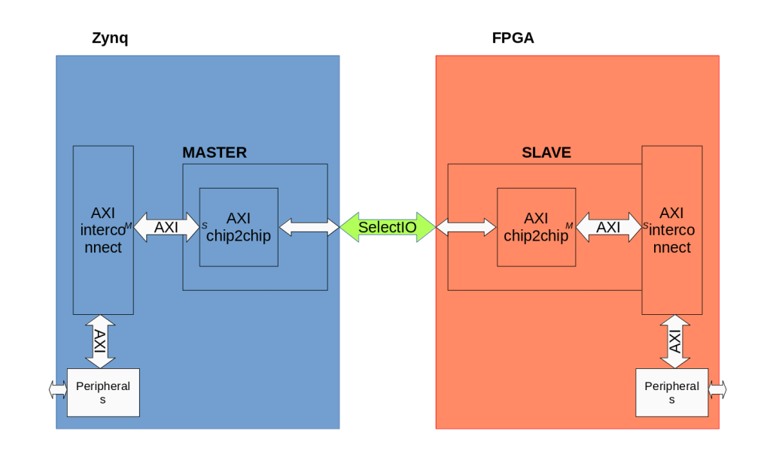
Pero el modelo general es el mismo, es el que está plasmado en la imagen anterior.
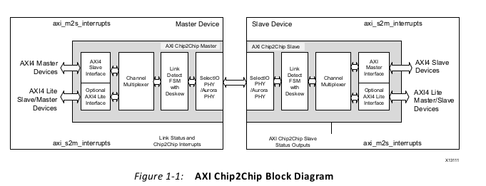
NOTA: Es importante entender que el AXI_interconnect de la Zynq lo que va a hacer es mandar una «orden» a una dirección de memoria tanto de la Zynq como de la expansora (a través del Aurora o del SelectIO) y si hay un dispositivo que tenga adjudicado esa dirección de memoria atenderá a la comunicación. Por eso es importante que las direcciones de memoria de la expansora NO colisionen con las de la Zynq, por ello el AXI_chip2chip de la Zynq tendrá unas direcciones de memoria con un espacio de memoria reservado que ningún dispositivo de la Zynq podrá pisar. Y en la Expansora, las direcciones de memoria comenzarán en la dirección de memoria del AXI_chip2chip de la Zynq y NO podrán sobrepasar el espacio de memoria reservado para éste.
Para facilitar el entendimiento de la configuración vamos proponer dos ejemplos iguales, uno haciendo uso de los pines GT, con el Aurora 8b/10b, y otro sin usarlos, utilizando el SelectIO de serie.

Ejemplo 1
(Este ejemplo hará uso del bus del sistema de comunicación SelectIO)
En este ejemplo, tenemos una Zynq se nos ha quedado corta de pines, y necesitamos todavía un bloque AXI_I2C y un AXI_UART, para ello se quiere utilizar una FPGA a modo de expansora.

Configuración de la Zynq
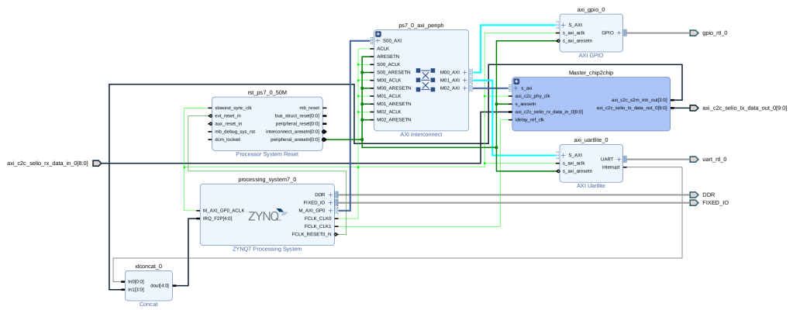
En la imagen anterior se puede ver como están los bloques IP, y además también aparece un bloque acoplado al AXI_interconnect que será el que permita comunicarse con la expansora a través del AXI.
Si nos fijamos en el bloque de comunicación, se puede ver que lo único que hay es un AXI_chip2chip. Este bloque IP realizará la comunicación utilizando el protocolo SelectIO DDR. Para ello requiere de puertos de entrada y de salida que se comuniquen con el AXI_chip2chip de la expansora, estos puertos son el axi_c2c_selio_rx_data_in y el axi_c2c_selio_data_out. Además, también hay unos relojes que acompañan la comunicación. El resto de puertos son de salida son de control.
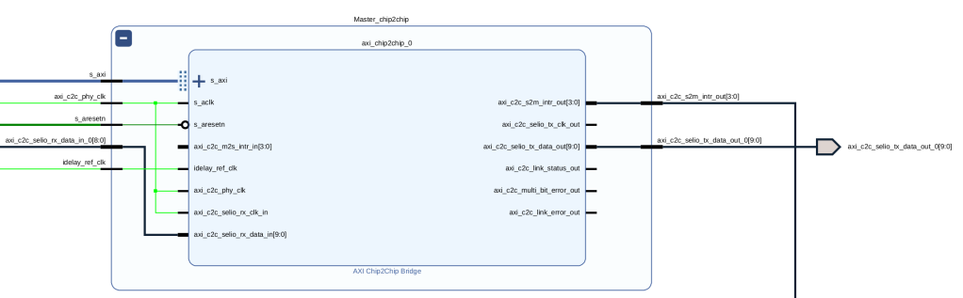
NOTA: (importante) los puertos axi_c2c_m2s_intr_in y el axi_c2c_s2m_intr_out son los puertos que comunican las interrupciones. El de entrada es para la expansora y el de salida para la Zynq, que lo llevará junto al resto de interrupciones de la Zynq. La interrupción tiene que estar lo suficiente activa para poder transmitirse.
NOTA2: las señales de interrupción anteriores es posible que estén mal creadas en Vivado, por lo que no es recomendable fiarse del número de bits que ponen (siempre ponen [3:0]) porque se puede meter un concat con más y con menos señales que 4.
Para configurar este bloque se hace de la siguiente forma:
- Pestaña User
En esta pestaña se configura el bloque como Master, debido a que este Chip2Chip es el maestro de la comunicación. También se estable que el tamaño de los datos será de 32 bits y que la forma de comunicación es mediante SelectIO DDR con las líneas compactadas en 4:1 (es significa que el número de puertos necesarios para la comunicación se reducen)
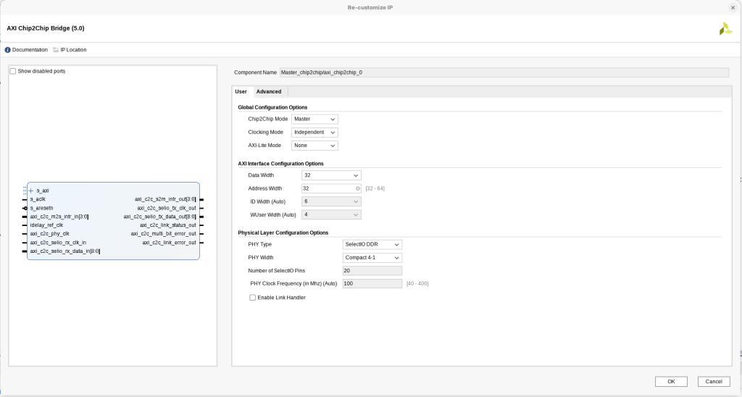
- Advanced
La otra pestaña simplemente para configurar puertos diferenciales y de control.
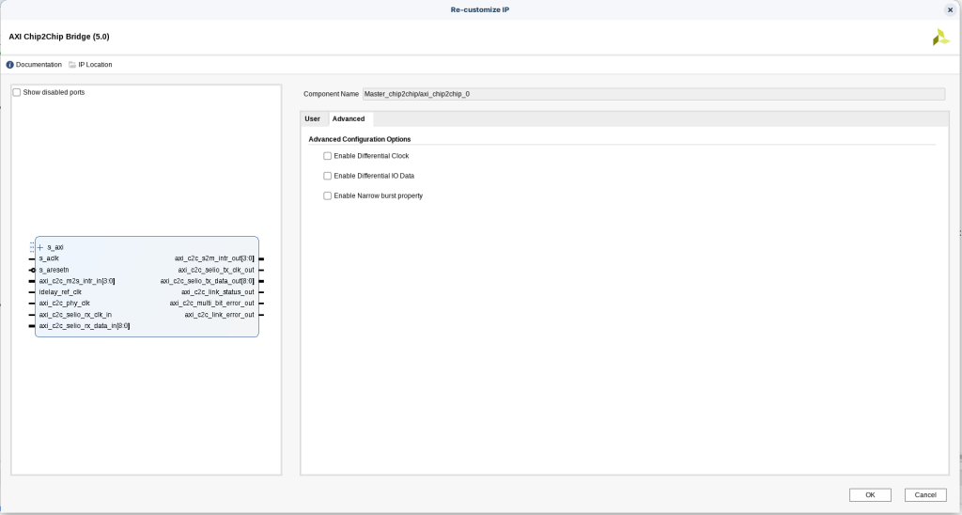
Es importante, a la hora de hacer el XDC, declarar los pines del SelectIO (cosa que con lo pines GT no se tiene que hacer).
NOTA: para definir los pines del SelectIO, estos tienen que estar en un banco alimentado a 2.5V, incluido el reloj.
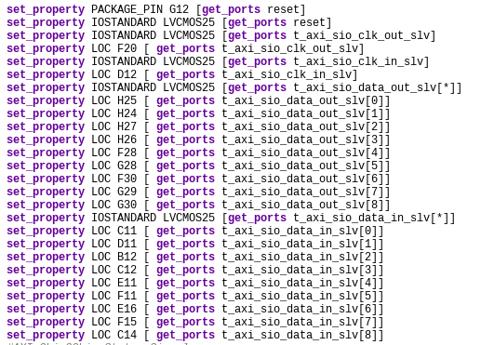
La forma final del diagrama queda de la siguiente forma
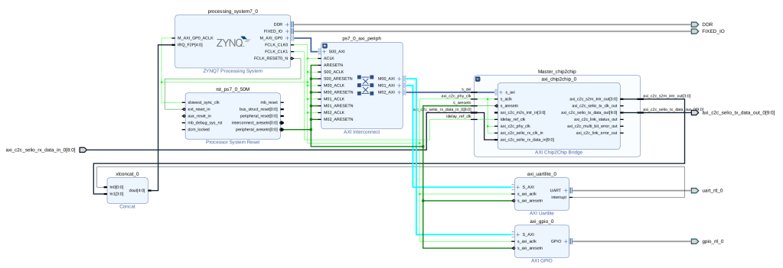

Configuración de la Expansora
Para realizar la configuración de la expansora tenemos que tener claro, que esta va a ser esclava del AXI_Chip2chip, pero que va a ser la maestra del Axi_interconnect.
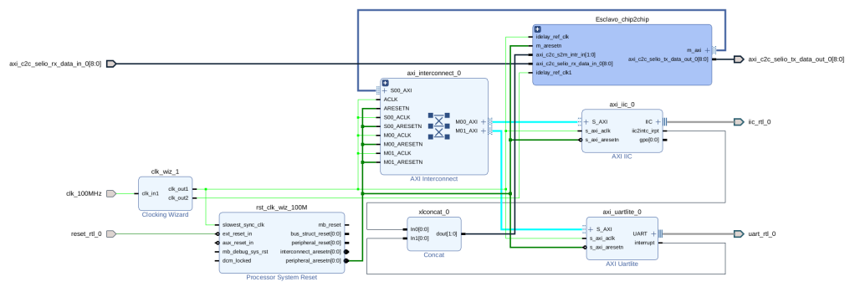
Como queda reflejado en la imagen anterior, se puede ver que la forma de conectar el AXI_chip2chip es la misma que en la Zynq.
Si abrimos el bloque, se puede ver que ahora las interrupciones son de entrada por el axi_c2c_s2m_intr_in. El resto es igual que la Zynq.
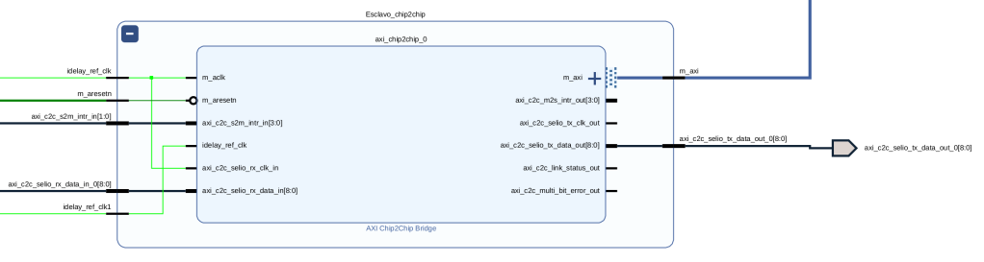
NOTA: (importante) los puertos axi_c2c_m2s_intr_in y el axi_c2c_s2m_intr_out son los puertos que comunican las interrupciones. El de entrada es para la expansora y el de salida para la Zynq, que lo llevará junto al resto de interrupciones de la Zynq. La interrupción tiene que estar lo suficiente activa para poder transmitirse.
NOTA2: las señales de interrupción anteriores es posible que estén mal creadas en Vivado, por lo que no es recomendable fiarse del número de bits que ponen (siempre ponen [3:0]) porque se puede meter un concat con más y con menos señales que 4.
NOTA 3: el puerto de entrada del AXI_chip2chip, idelay_ref_clk, tiene que estar a un reloj de 200MHz o de 300MHz, si no genera un error. Este reloj puede venir del exterior o de un PLL interno. (en versiones antiguas de Vivado esta señal se puede desactivar utilizando la propiedad de Des-skew)
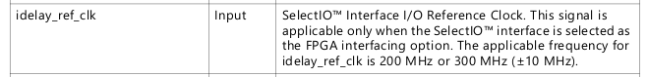
La configuración interna del bloque queda de la forma siguiente:
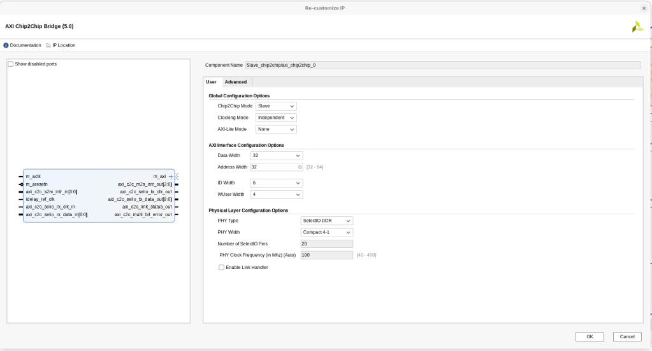
La configuración interna es igual que la de la Zynq, solo que esta es esclavo del AXI_chip2chip, lo que significa que es el master del AXI del AXI_interconnect.
NOTA: para definir los pines del SelectIO, estos tienen que estar en un banco alimentado a 2.5V, incluido el reloj.
La forma final del diagrama queda de la siguiente forma.
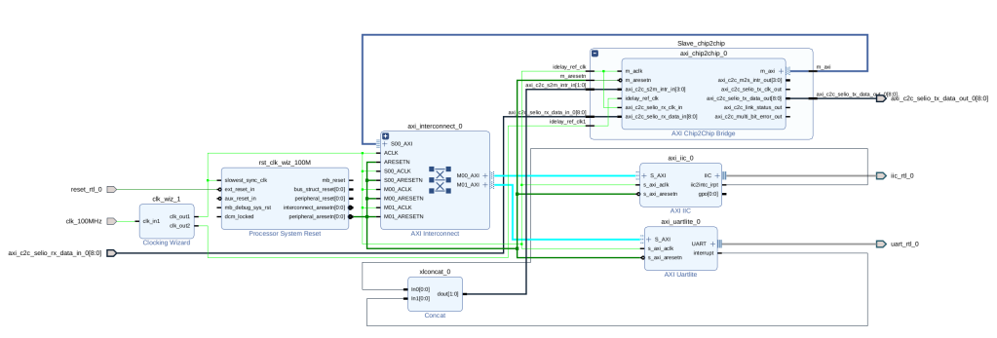

Direcciones de Memoria
Esta es una parte importante porque como he comentado anteriormente, la Zynq tiene que reservar un espacio de memoria que será de uso exclusivo por la expansora.
- Direcciones de la Zynq
En estas direcciones se ha decidido reservar un espacio de 512kB a partir de la dirección 0x7000_0000. Este es el espacio para la expansora.
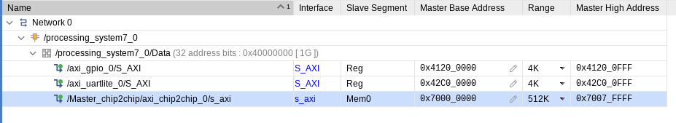
- Direcciones de la expansora
Las direcciones de memoria de la expansora comienzan desde la dirección 0x7000_0000 y no exceden los 512kB reservados.
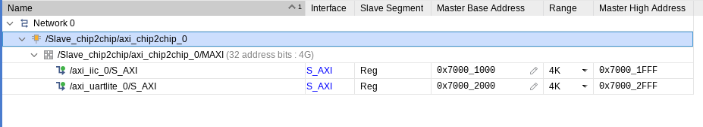
NOTA: Es importante tener en cuenta en las direcciones de memoria a la hora de irse a Vitis (antiguo Vivado SDK) debido a que la Zynq sólo reconoce sus direcciones de memoria propias, es decir aquellas que están en el proyecto con la Zynq. Por lo que las direcciones de memoria de la expansora no van a estar disponibles en Vitis, porque nadie las va a generar en C. Entonces, tiene que ser el propio usuario quien incorpore las direcciones de memoria a mano en un fichero .h para tenerlas disponibles, y ser cuidadoso de que al añadir más bloques IP se generan nuevas direcciones de memoria.
Con todo esto ya quedarían conectadas la Zynq y la expansora a través del SelectIO.

Ejemplo 2
En este ejemplo se va a realizar lo mismo que en el anterior ejemplo, solo que ahora la Zynq y la expansora van a estar conectadas por pines GT. Para ello se hará uso del bloque IP Aurora 8b/10b.
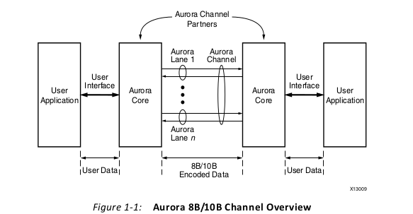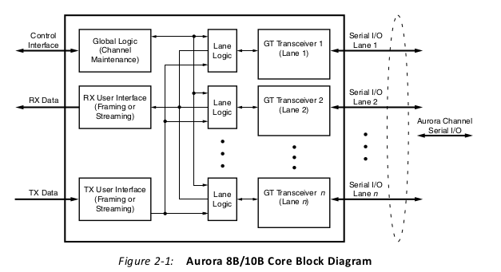
El esquema de comunicación quedaría de la siguiente forma.
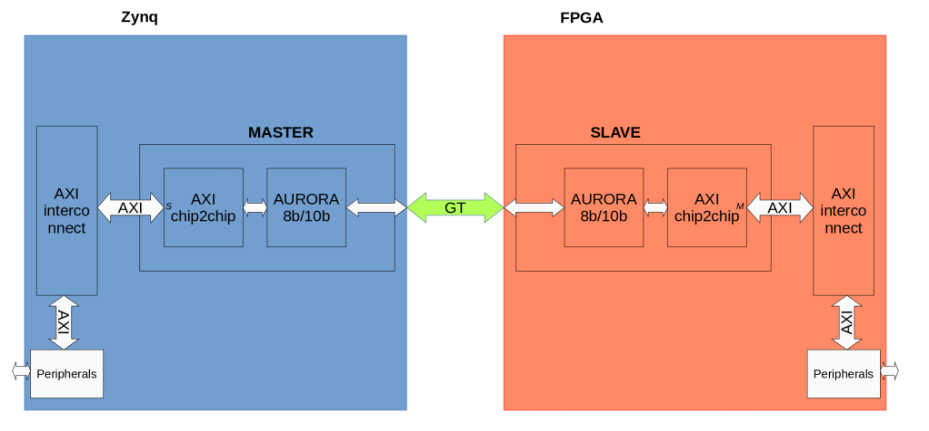
Para ello es importante conocer que la expansión con el AURORA significa que se van a utilizar líneas de tipo GT, cosa que no todas las Zynq’s o las FPGAs de Xilinx poseen. Entonces, es importante saber elegir bien el dispositivo deseado.
Este ejemplo es igual que el anterior. En este ejemplo tenemos una Zynq que se nos ha quedado corta de pines, y necesitamos todavía un bloque AXI_I2C y un AXI_UART.

Configuración de la Zynq
Para configurar la Zynq, primero configuramos una Zynq normal y corriente, y le añadimos un bloque que será el que se comunicará con la expansora.
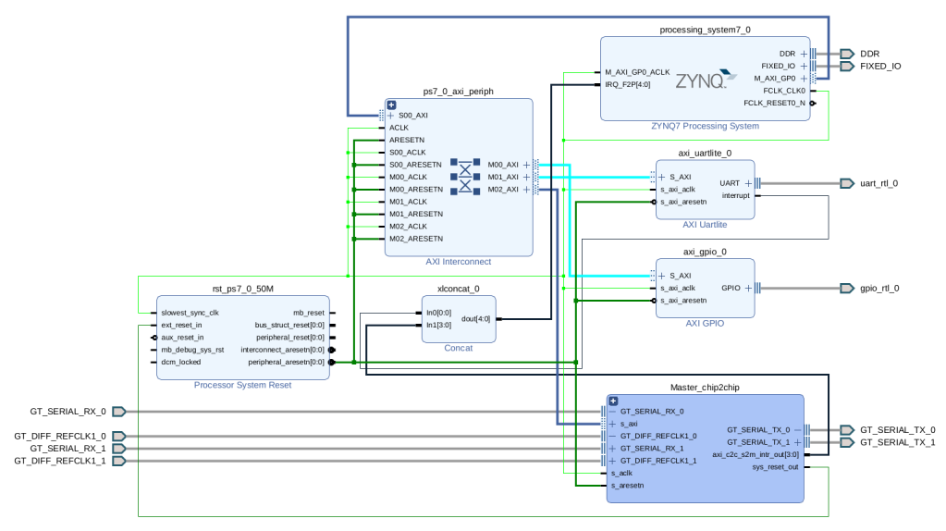
Este bloque AXI se configura utilizando dos bloques IP como si fuesen uno. Un AXI_chip2chip, que es el bloque IP que nos reservará las direcciones de memoria que se utilizarán en la FPGA, y el Aurora8b/10b que es el que hará la comunicación con la expansora a alta velocidad.
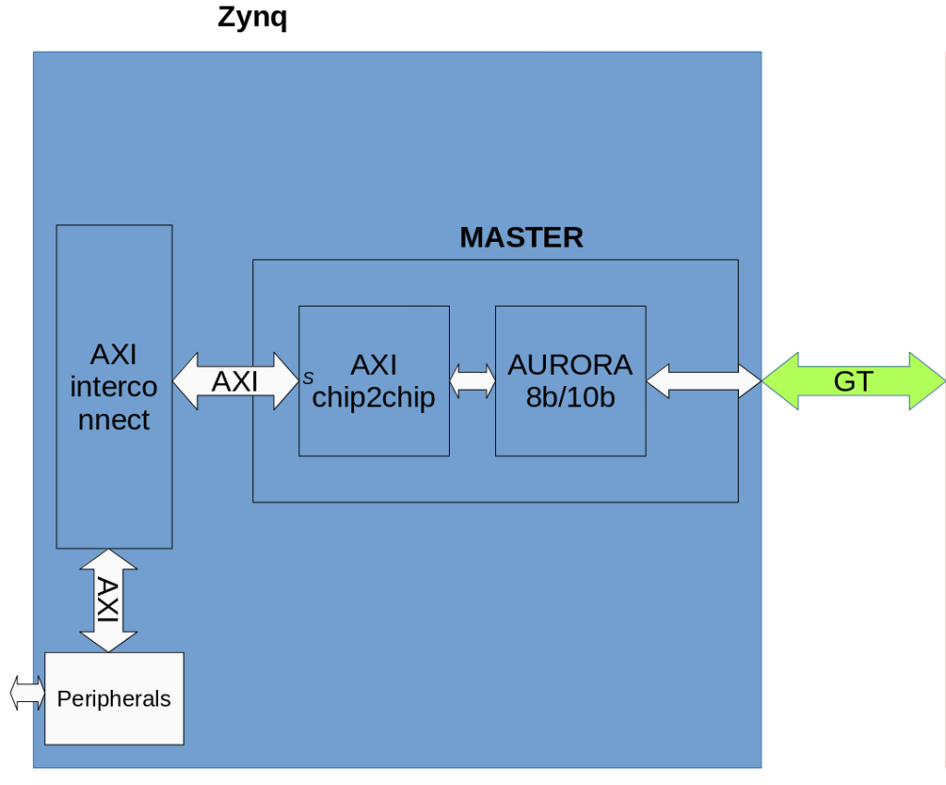
El Axi_chip2chip tiene que estar configurado como maestro de la comunicación, porque es el que transmite las líneas a la expansora, pero tiene que ser esclavo del AXI interconnect, porque los dispositivos de la expansora son esclavos de la Zynq.
Esto se consigue conectando los dos bloques IP de la siguiente forma, en la que la comunicación con la expansora se realiza por el bloque AURORA a través de las líneas GT_SERIAL_TX_0 y GT_SERIAL_RX_0, que son líneas de tipo GT que se declaran internamente, o sea, que no aparecen estos puertos en el XDC. Y una línea de reloj diferencial, GT_DIFF_REFCLK_0, para el bloque Aurora (esta sí que aparece en el XDC.
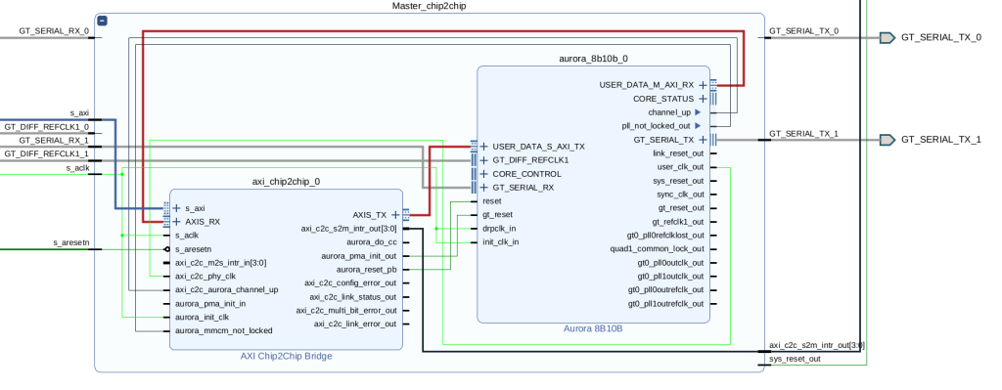
NOTA: (importante) los puertos axi_c2c_m2s_intr_in y el axi_c2c_s2m_intr_out son los puertos que comunican las interrupciones. El de entrada es para la expansora y el de salida para la Zynq, que lo llevará junto al resto de interrupciones de la Zynq. La interrupción tiene que estar lo suficiente activa para poder transmitirse.
NOTA2: las señales de interrupción anteriores es posible que estén mal creadas en Vivado, por lo que no es recomendable fiarse del número de bits que ponen (siempre ponen [3:0]) porque se puede meter un concat con más y con menos señales que 4.
Cada bloque se configura internamente de la siguiente manera.
- AXI_chip2chip
El Axi_chip2chip se configura como master, con un tamaño de datos de 32bits y un sistema de comunicación por AURORA8B10B. De ahí que se añade el bloque AURORA_8B10B.
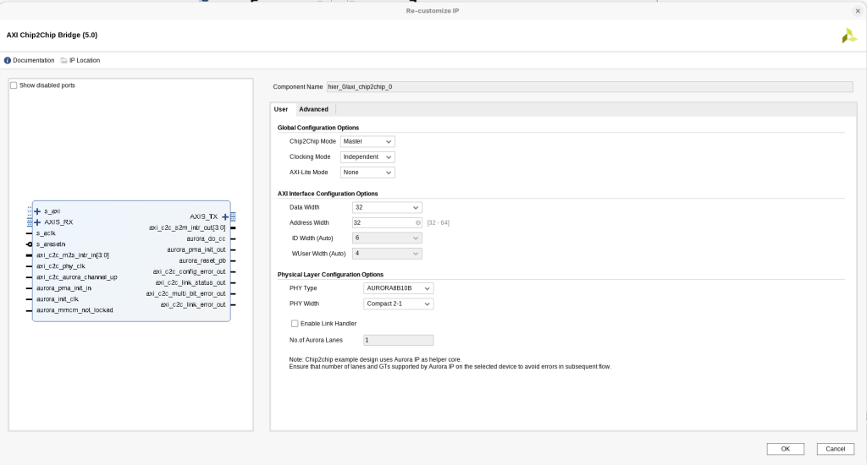
- Aurora_8b10b
El bloque Aurora se configura con 4 líneas de comunicación a 3.125Gbps, con un reloj de referencia de 125MHz. Este reloj de referencia tiene que venir del exterior y se declara en el XDC.
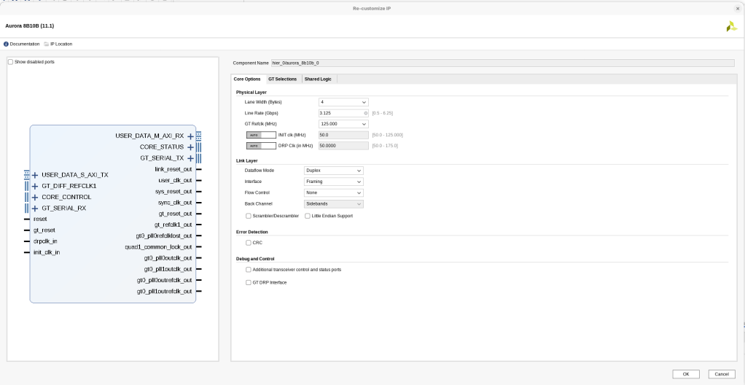
En la siguiente pestaña se establece cuáles de los transceivers se van a utilizar. En el caso de la Zynq que he elegido solo tiene un transceiver.
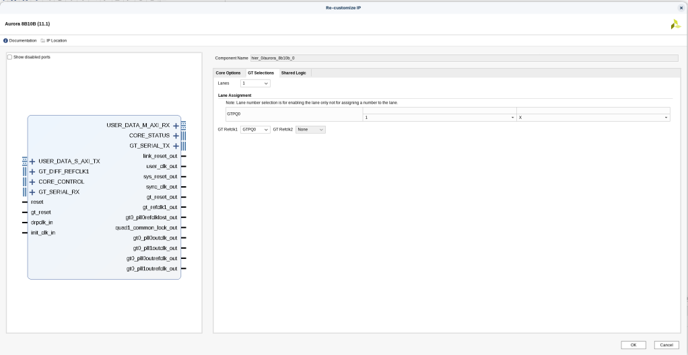
(en la siguiente imagen podemos ver que el xc7z015clg485 solo tiene un banco de transceivers, el 112, con 4 canales, que son los que utiliza el Aurora para comunicarse)
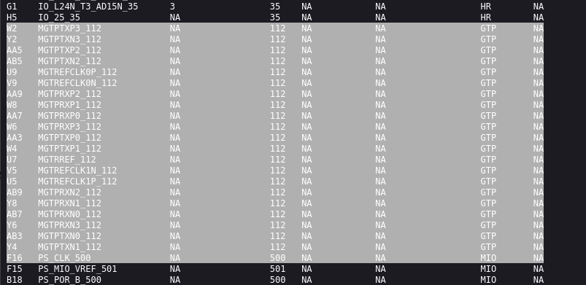
Y en la última pestaña, le decimos que utilice lógica compartida en el núcleo.
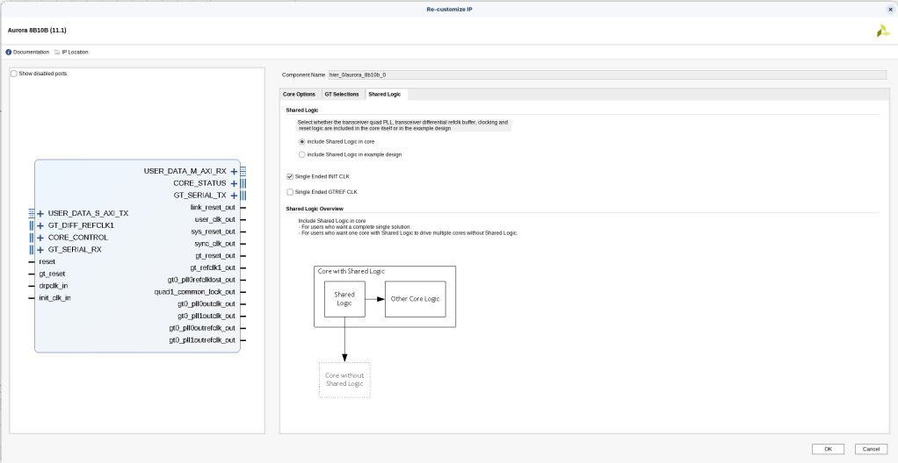
El modelo final de la Zynq queda de la siguiente forma.
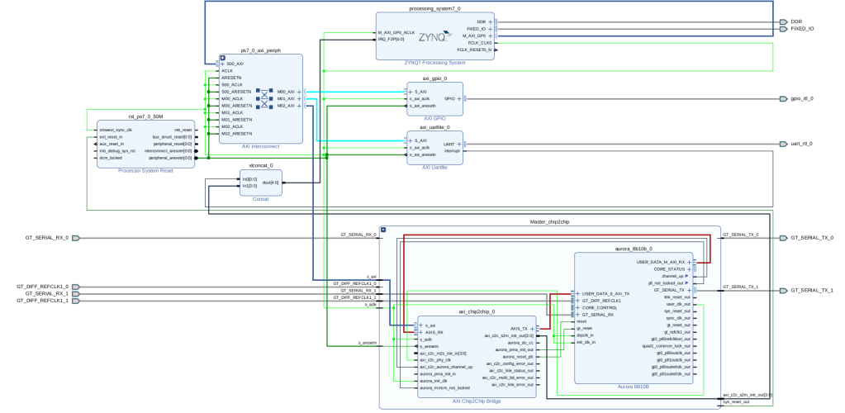

Configuración de la expansora
En el siguiente diagrama se puede ver un bloque IP que es el maestro del bloque AXI_interconnect, junto con los bloques IP deseados siendo esclavos del AXI_interconnect.
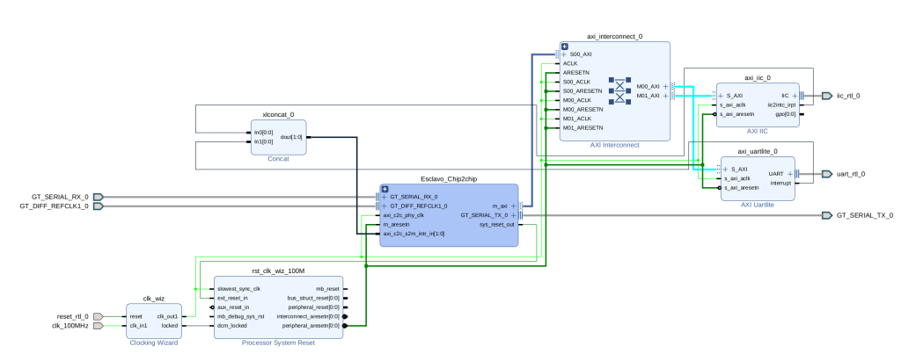
La comunicación con el AXI la realiza el AXI_chip2chip siendo maestro del bloque AXI interconnect. Pero, también el AXI_chip2chip es esclavo de la comunicación con la Zynq.
Para la configuración de la comunicación con el AXI_chip2chip se utiliza un esquema como este.
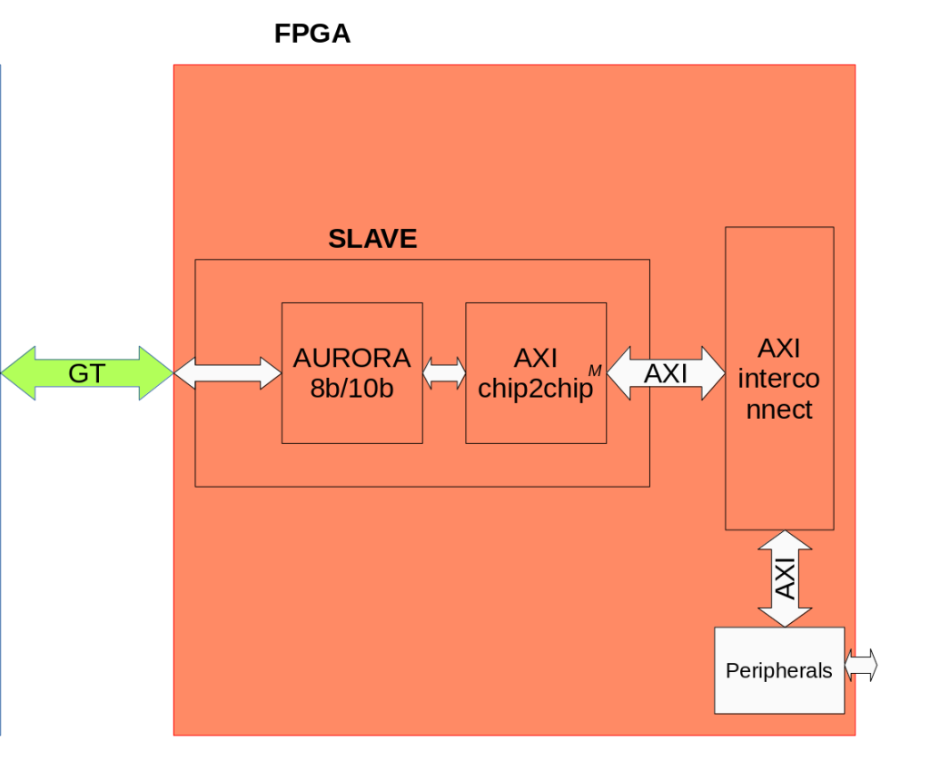
La conexión interna de los bloques queda de la siguiente forma. Siendo las líneas GT_SERIAL_TX_0 y GT_SERIAL_RX_0 las líneas de comunicación con la Zynq.
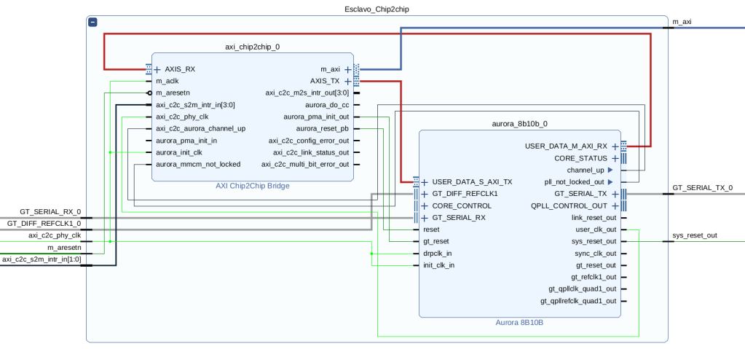
NOTA: (importante) los puertos axi_c2c_m2s_intr_in y el axi_c2c_s2m_intr_out son los puertos que comunican las interrupciones. El de entrada es para la expansora y el de salida para la Zynq, que lo llevará junto al resto de interrupciones de la Zynq. La interrupción tiene que estar lo suficiente activa para poder transmitirse.
NOTA2: las señales de interrupción anteriores es posible que estén mal creadas en Vivado, por lo que no es recomendable fiarse del número de bits que ponen (siempre ponen [3:0]) porque se puede meter un concat con más y con menos señales que 4.
La configuración interna de los bloques se realiza de la siguiente manera.
- AXI_chip2chip
El Axi_chip2chip se tiene que configurar como esclavo de la comunicación, eso hace que sea maestro del bus AXI. También, se configura con 32 bits de datos y utilizando el AURORA8B10B.
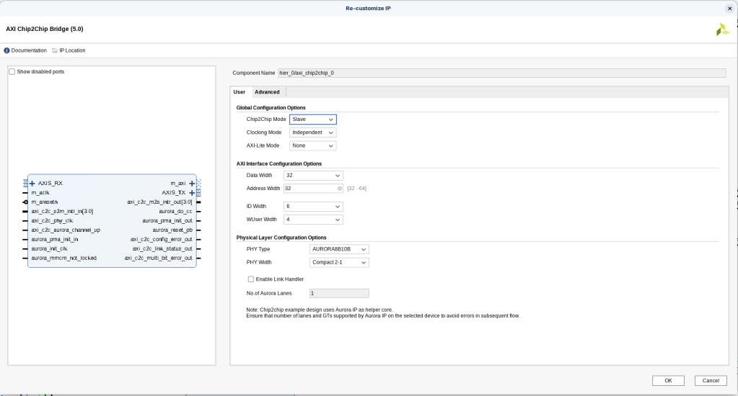
- Aurora_8b10b
Para la comunicación con la Zynq se van a utilizar 3.125Gbps en 4 líneas. Para conseguirlo se utiliza un reloj de 125MHz.
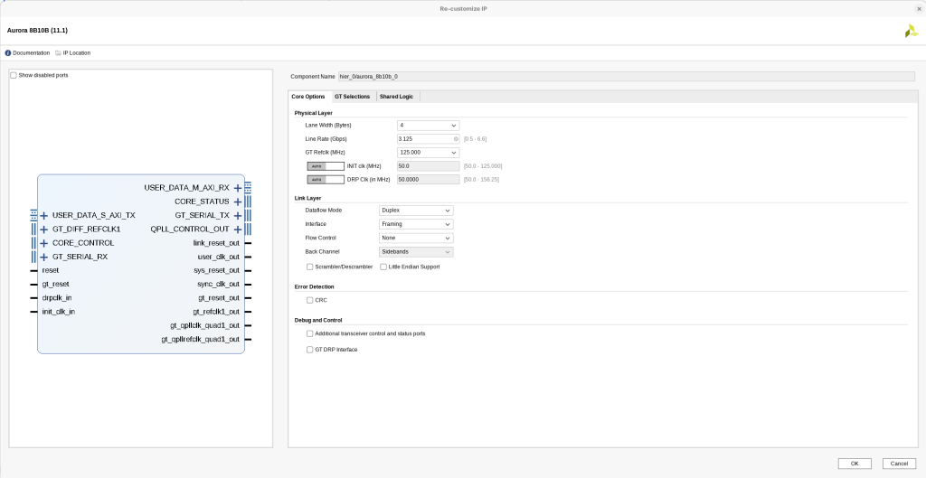
Para la comunicación se utiliza el banco 3 de los transceivers.
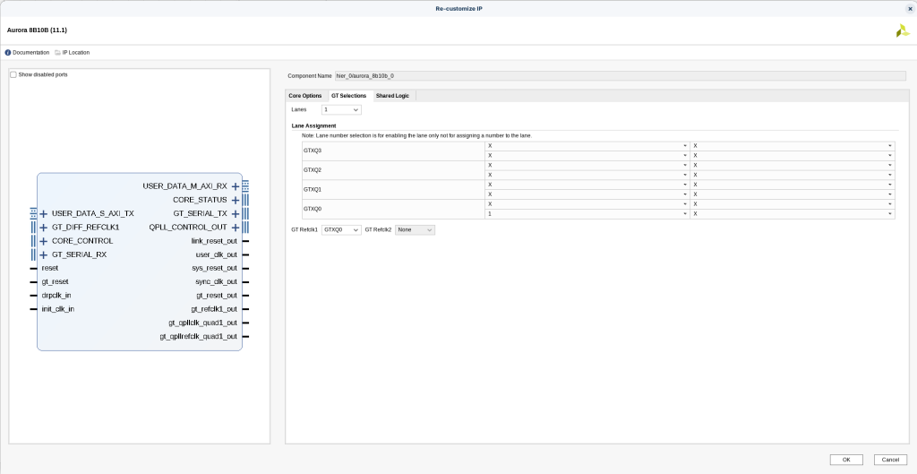
(en la siguiente imagen podemos ver que el xc7k325tffv900 tiene 4 bancos de transceivers, el 115, el 116, el 117 y el 118, en nuestro caso utilizamos el 118 que es el banco 3)
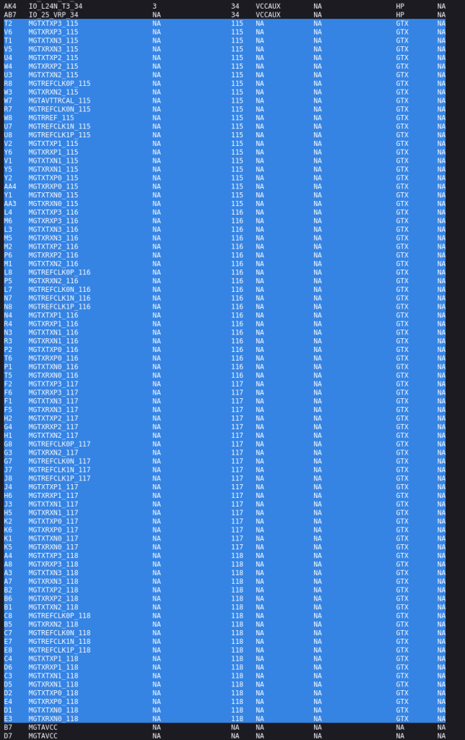
Y en la última pestaña le decimos que utilice lógica compartida.
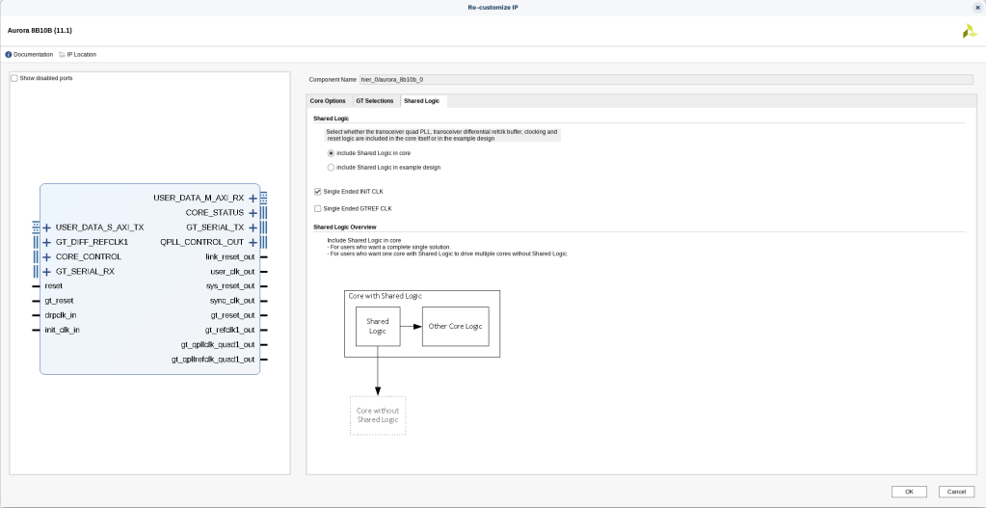
El diseño final de la expansora queda de la siguiente forma.
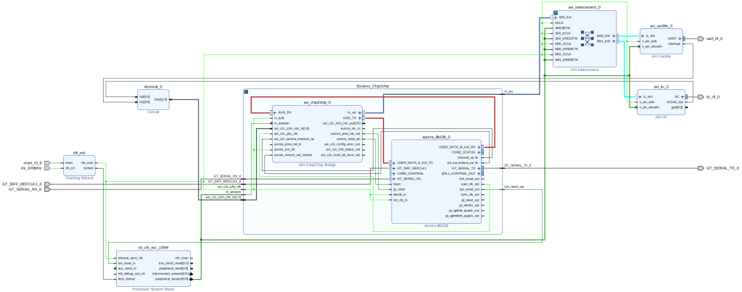

Direcciones de Memoria
Las direcciones de memoria de la Zynq y de la expansora quedan de la siguiente manera.
- Direcciones de la Zynq
Para la expansora se reservan 512kB para la expansora a partir de la dirección 0x7000_0000.
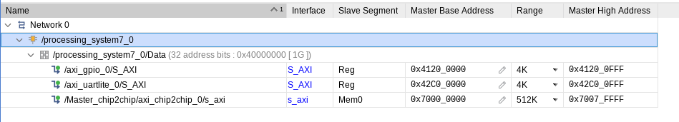
- Direcciones de la expansora
Para la expansora se utilizan las direcciones de memoria reservadas por la Zynq sin exceder el espacio reservado.
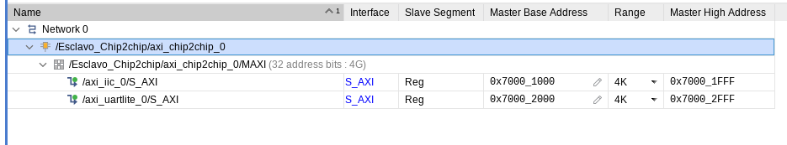
NOTA: Es importante tener en cuenta en las direcciones de memoria a la hora de irse a Vitis (antiguo Vivado SDK) que la Zynq sólo reconoce sus direcciones de memoria propias, es decir aquellas que están en el proyecto con la Zynq. Por lo que las direcciones de memoria de la expansora no van a estar disponibles en Vitis, porque nadie las va a generar en C. Entonces, tiene que ser el propio usuario quien incorpore las direcciones de memoria a mano en un fichero .h para tenerlas disponibles, y ser cuidadoso de que al añadir más bloques IP se generan nuevas direcciones de memoria.
Con todo esto ya quedarían conectadas la Zynq y la expansora a través del Aurora_8b10b.

Notas finales ejemplo 2
NOTA: Los bloques AURORA son bloques que pueden ser a veces complejos y suelen dar fallos complejos de solucionar. Se recomienda manejarlos con cuidado y en caso de que den fallos de forma repetida borrarlos y volverlos a instanciar.
NOTA 2: los fallos más recurrentes con el bloque AURORA son los relojes de entrada que no están bien conectados, que le falte alguna señal de entrada o que alguna señal de salida no esté conectada(revisar que user_clk_out esté conectado a axi_c2c_phy_clk)

Bibliografía
- Aurora 8b/10b – PG046 https://docs.amd.com/v/u/8.3-English/pg046-aurora-8b10b
- AXI_chip2chip – PG067 https://docs.amd.com/r/en-US/pg067-axi-chip2chip
- Ejemplo conceptual XAPP1216 https://docs.amd.com/v/u/en-US/xapp1216-axi-chip2chip-aurora

